Загрузочный диск WinPE4 (Win8 + Acronis True Image 2013 Rus + Paragon Hard Disk Manager Pro 2012 Rus + Acronis Disk Director 11 Rus) - TechAdmin 1.6 x86/x64 UEFI [02.2014, RUS]
WinPE4 (Win8) - TechAdmin
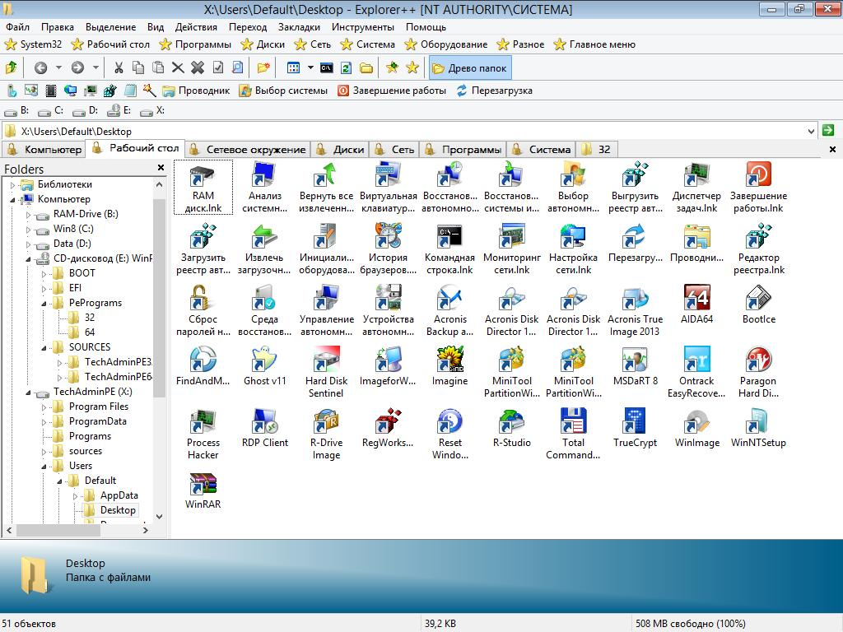
Год/Дата Выпуска: 2014
Версия: 1.6
Разработчик: KopBuH91
Разрядность: 32/64bit (UEFI)
Язык интерфейса: Русский
Таблэтка: Присутствует
Системные требования: RAM 1ГБ, CD/DVD-привод
НО желательно использовать на современном железе (Core-i3/5; DDR3)
Опыт работы с ОС семейства Windows
Описание: Загрузочный диск WinPE4
Предназначен для работы с автономной Windows 8.
Сборка основана на WinPE4 (Win8) и содержит:
MSDaRT 8
Recovery Enviroment
Remote Desktop Client
Total Commander 8.01 TechAdmin RC10 (урезанный, для работы с файлами) (полная версия)
Acronis Back and Recovery 11.5 Rus
Acronis True Image 2013 Rus Plus Pack
Acronis Disk Director 11 Advanced Rus
Acronis Disk Director 11 Home Update2 Rus
Paragon Hard Disk Manager Pro 2012 Rus
Minitool Partition Wizard 8.1 Professional Rus
Reset Windows Password 1.2.1.195 Ru/En
Norton Ghost v8/11
AIDA64 4.0 Rus
FindAndMount
R-Studio 7 Rus
WinRAR 5.0 Rus
ImageForWindows 2.6.5
WinNTSetup 3
Imagine
Отдельные модули
Доп. информация: Это не вылизанная сборка. Это версия, которой пользуюсь для работы сам.
Дорабатываю по ходу дела. Сборка может содержать недоработки и ошибки.
Найдете такие - пожалуйста, пишите в тему. Пожелания также приветствуются.
Плюсы:
Встроенная поддержка: USB3.0, ACHI, GPT-диски, сеть, загрузка с UEFI, обслуживание WIM образов, WMI, AutoIt.
В меню ТС "PE" есть инструменты для работы с автономной системой.
Минусы:
Не тестировалась на многих машинах.
Отсутствует проводник.
Сборка еще малофункциональна сама по себе (если не считать софт, что уже интегрирован).
P.S.:
После одного запуска программы носитель можно извлечь, и повторно запускать программу уже через ярлык на раб. столе.
Для корректной работы с дисками таких программ, как Acronis и Paragon, нужно закрыть оболочку
после выполнения всех операций её можно снова запустить нажав "Да" на появившемся запросе о перезапуске оболочки.
GRUB: Как прикрутить эту сборку к загрузочной флешке с Grub4Dos:
1. закинуть все файлы из ISO в корень флешки.
2. закинуть все файлы из этого архива туда же (нужно для версии 1.0)
3. добавить загрузку WIM в меню груб (файл menu.lst в корне флешки):
title WinPE4 TechAdmin (x86)
find --set-root --ignore-floppies --ignore-cd /winpe4_techadmin32
chainloader /winpe4_techadmin32
P.S.: загрузка x64-битной версии из Grub4Dos пока не решена, но можно взять файл bootmgr и закинуть в корень флешки,
потом добавить в меню menu.lst это:
title Windos Boot Manager
find --set-root --ignore-floppies --ignore-cd /bootmgr
chainloader /bootmgr
и запускать WinPE x64 из этого меню.
[свернуть]
Создание загрузочной флешки (UEFI)
Ре-форматируете флешку через BootIce в USB-HDD (необязательно, если флешка уже USB-HDD).
Раздел флешки нужно сделать активным (BootIce>Выбор диска (флешки)>Parts Manage>Set Active).
Распаковываете всё что есть на диске в корень флешки.
Устанавливаете MBR через BOOTICE (Windows NT 6).
Устанавливаете PBR через BOOTICE (BOOTMGR).
Если используется версия диска 1.5, отдельно качаете и распаковываете на флешку это: UEFI.rar
Также скачайте это, если хотите устанавливать с флешки систему в режиме UEFI (в меню, взятого с диска - пункта установки не будет)
Чтобы устанавливать систему с флешки, нужно скопировать с нужного вам диска файлы из папки SOURCES: boot.wim и install.wim, и закинуть их в папку SOURCES на флешке.
здесь можете взять обновленные модули, и поместить их в PePrograms\(32/64) (запускать будете вручную).
[свернуть]

Скриншоты
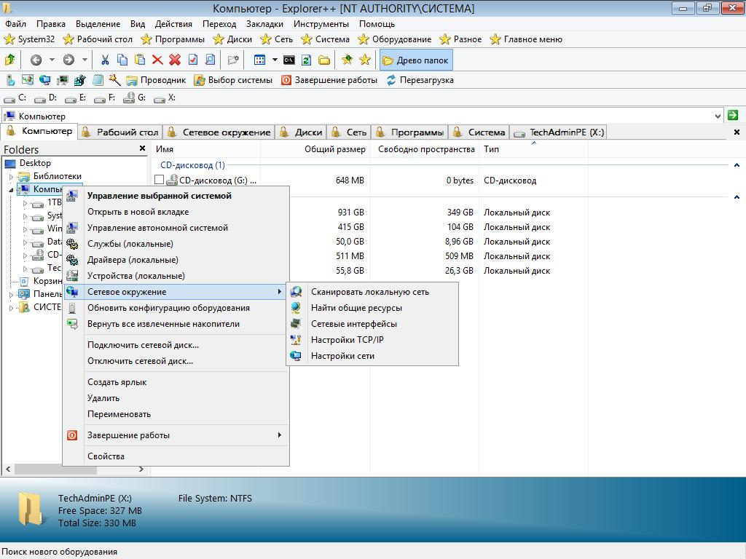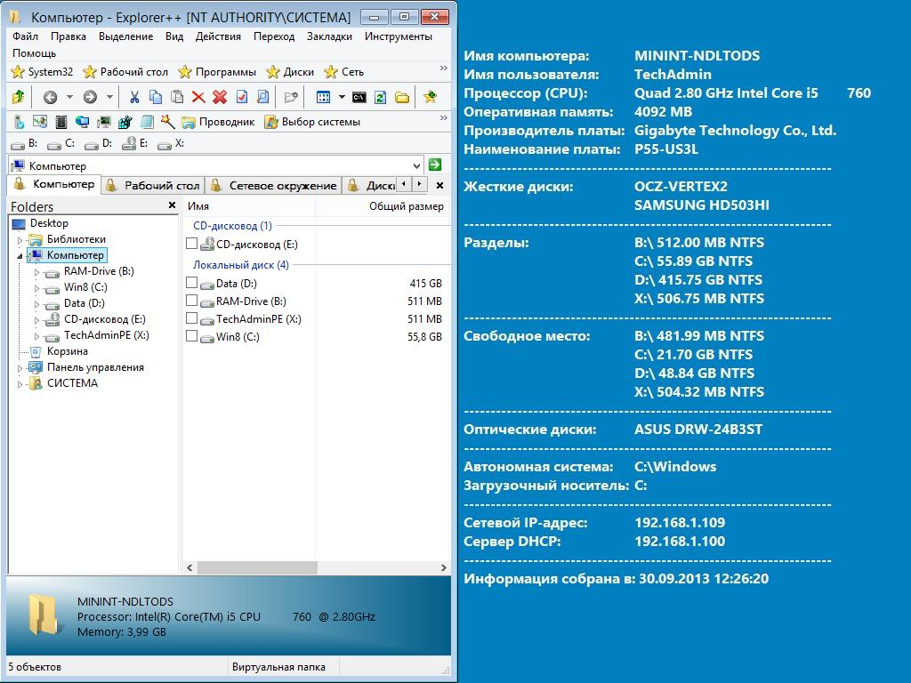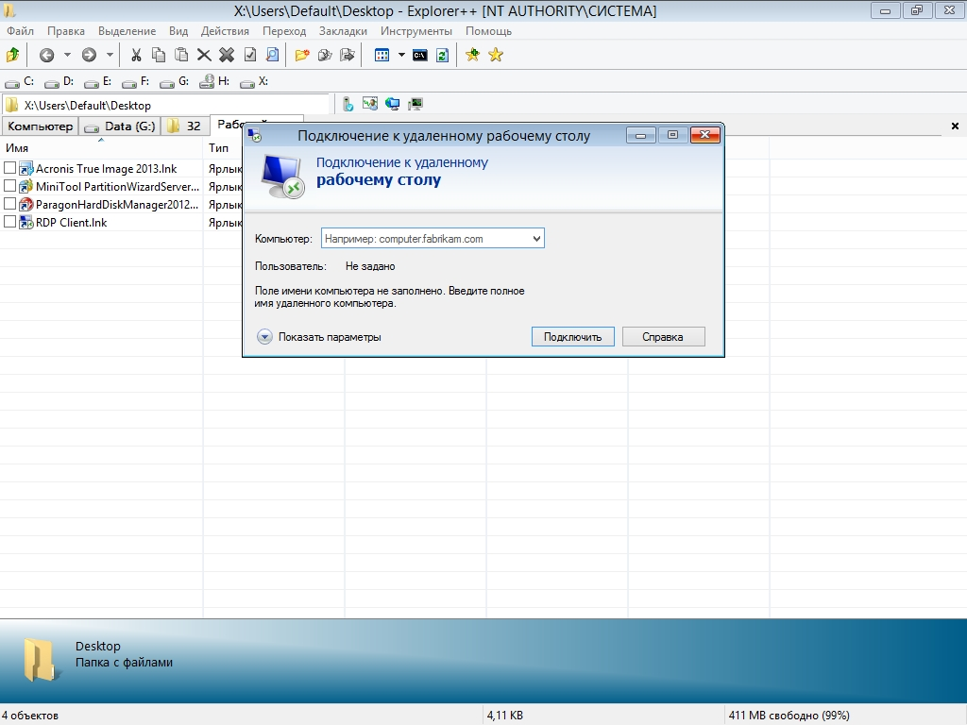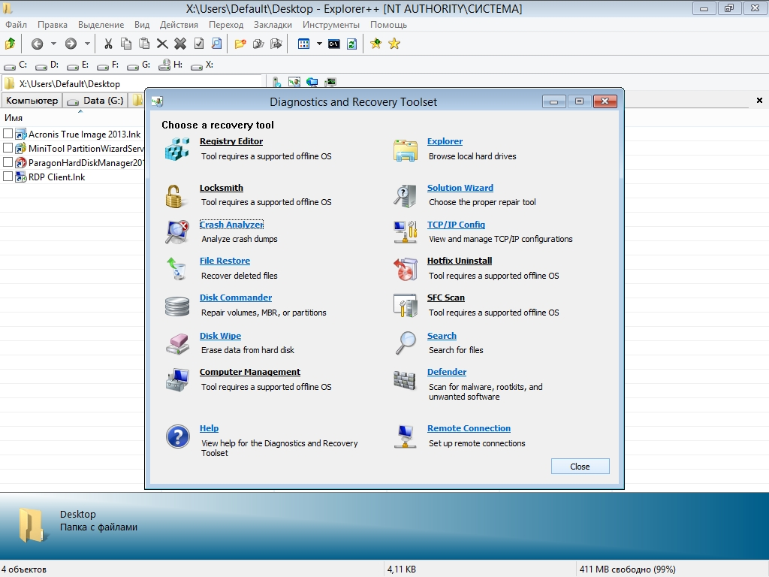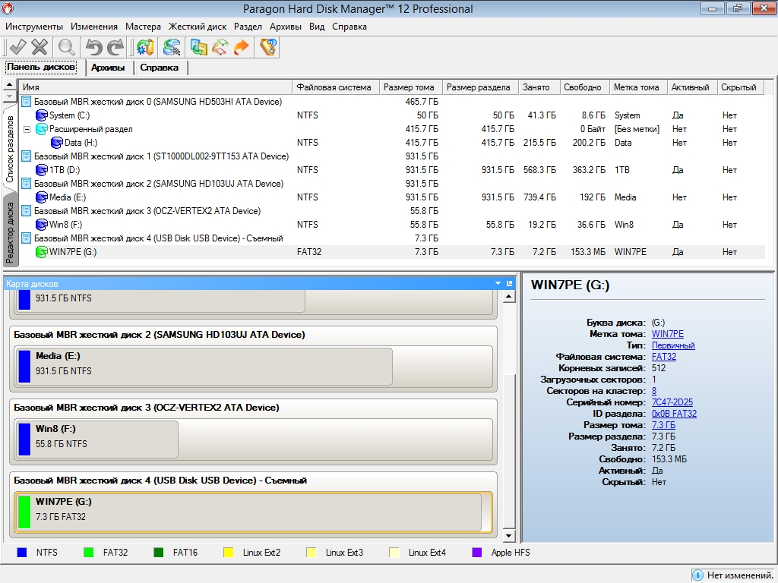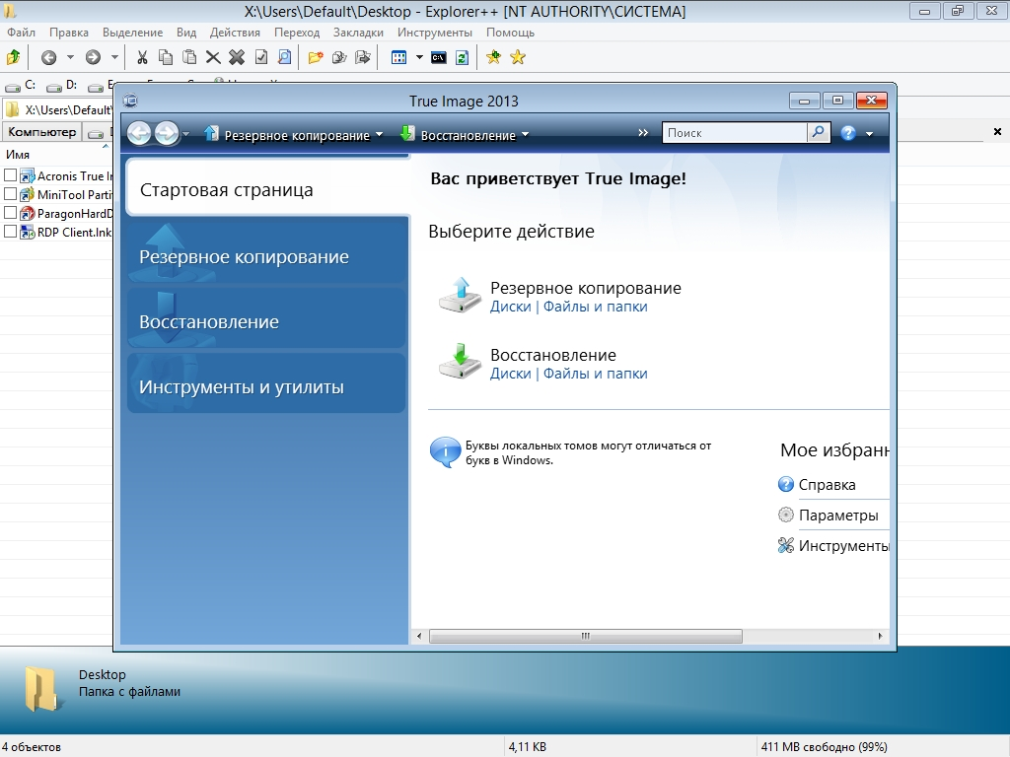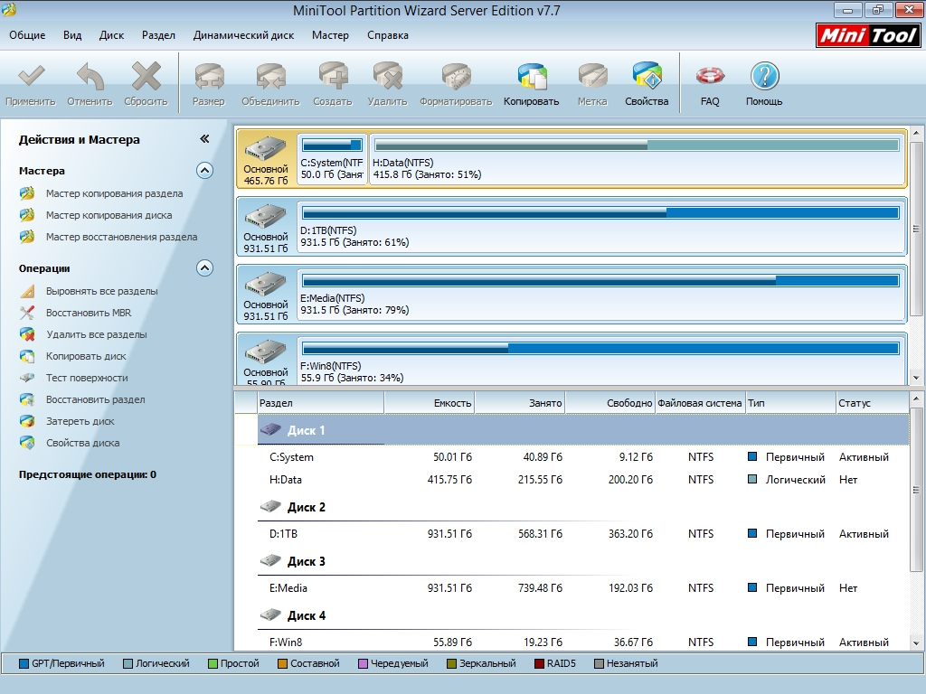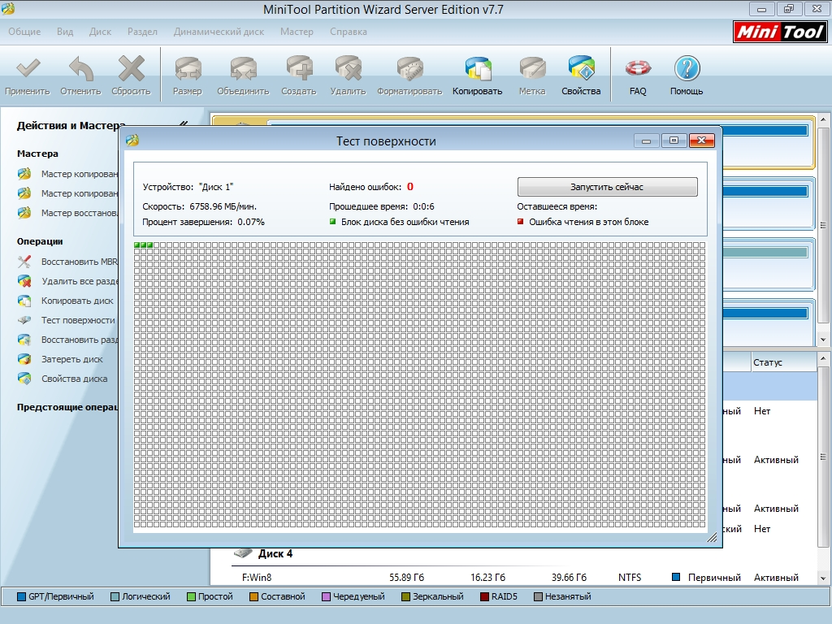
Скриншоты окна About
